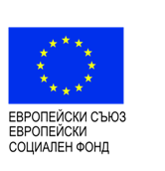
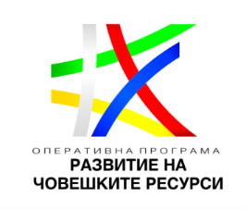
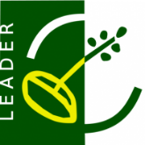

ВОДЕНО ОТ ОБЩНОСТИТЕ МЕСТНО РАЗВИТИЕ
МЕСТНА ИНИЦИАТИВНА ГРУПА - ПОМОРИЕ
ВОМР с подкрепата на ОПЕРАТИВНА ПРОГРАМА
„Развитие на човешките ресурси” 2014 – 2020

СНЦ „МИГ Поморие“ кани желаещите да представят проектни предложения по мярка 8 „Подобряване на равния достъп до възможностите за учене през целия живот за всички възрастови групи“ от СВОМР посредством процедура на подбор на проекти за безвъзмездна финансова помощ: № BG05M9OP001-1.092 МИГ Поморие - Мярка 8 “Подобряване на равния достъп до възможностите за учене през целия живот за всички възрастови групи”.
Целите на процедурата за безвъзмездна финансова помощ са:
Целта на процедурата е да повиши способността на заетите лица да посрещнат настъпващите бързи промени на пазара на труда в резултат на структурни фактори като глобализацията, технологичните промени, застаряването на населението.
Процедурата за безвъзмездна финансова помощ се реализира с финансовата подкрепа на Европейския Социален Фонд чрез приноса на ОПРЧР за Водено от общностите местно развитие.
Процедурата е във връзка с изпълнението на Приоритетна ос 1 „Подобряване достъпа до заетост и качеството на работните места”, Инвестиционен приоритет 6 „Подобряване на равния достъп до възможностите за учене през целия живот за всички възрастови групи във формален, неформален и неофициален вид, осъвременяване на познанията, уменията и компетенциите на работната ръка, както и насърчаване на гъвкави процеси на учене, включително чрез професионална ориентация и валидиране на придобитите компетенции” на ОП РЧР.
Процедурата се изпълнява в съответствие с Приоритет 3 “Насърчаване на социалното приобщаване и намаляване на бедността” от Стратегията за ВОМР на МИГ „Поморие“ и ще способства за постигане на Специфична цел 3.1 “Подобряване достъпа до заетост и качеството на работните места”, чието реализиране ще допринесе както за осигуряване на увеличена временна и трайна заетост сред местното население, така и за повишаване на възможностите за заетост сред местните хора чрез предвидените възможности за изграждане на капацитет и квалификация.
Проектите ще се изпълняват на територията на територията на МИГ „Поморие“.
Дейностите, които ще получат подкрепа включват:
- Предоставяне на обучение за повишаване на професионалната квалификация и/ или за придобиване на нова;
- Предоставяне на обучение за придобиване на ключови компетентности;
- Осигуряване на достъп до иновативни форми за учене през целия живот;
- Разработването и внедряване на системи за съобразено с нуждите на работодателите обучение на заети лица, отговарящи на високи стандарти за качество;

Пълният комплект Насоки за кандидатстване е публикуван на следните интернет адреси:
www.mig-pomorie.eu и https://eumis2020.government.bg
Краен срок за подаване на проектните предложения е 24 февруари 2020 г., 17.30 ч.

Проектните предложения по настоящата процедура за подбор на проекти, следва да бъдат подадени само по електронен път като се използва Информационната система за управление и наблюдение на средствата от ЕС в България (ИСУН 2020) - https://eumis2020.government.bg

